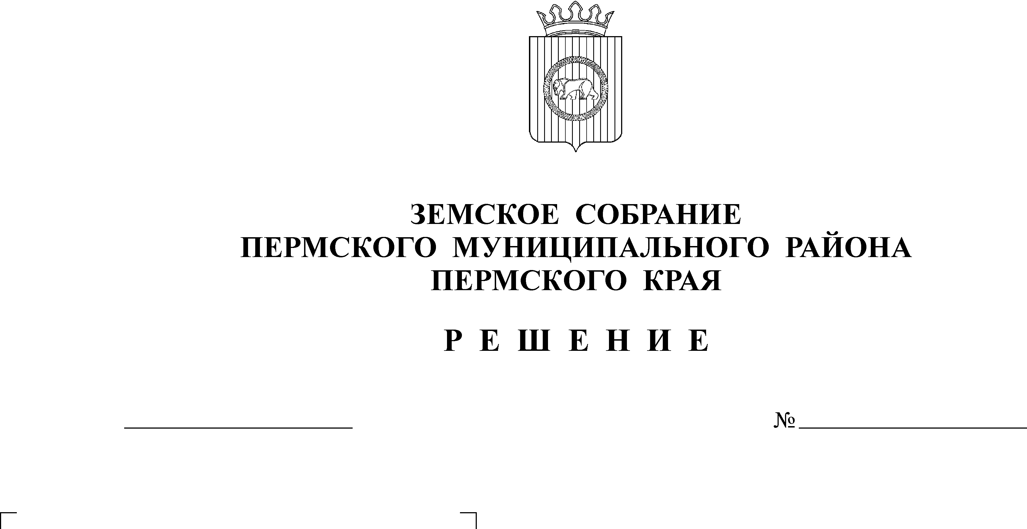
О внесении изменений в решение
Земского Собрания от 17.12.2010 № 134 «Об утверждении Схемы территориального планирования Пермского муниципального района»
20.04.2011
162
В соответствии со ст. 9, 20, 21 Градостроительного кодекса РФ, ст. 1 Федерального закона от 20.03.2011 № 41-ФЗ «О внесении изменений в Градостроительный кодекс Российской Федерации и отдельные законодательные акты Российской Федерации в части вопросов территориального планирования», ст. 25 Устава Пермского муниципального района, в целях обеспечения устойчивого развития территорий Пермского муниципального района, развития инженерной, транспортной и социальной инфраструктуры, обеспечения учета интересов граждан и их объединений
Земское Собрание РЕШАЕТ:
1. Внести в решение Земского Собрания от 17.12.2010 № 134 «Об утверждении Схемы территориального планирования Пермского муниципального района» следующие изменения:
1.1. пункт 3 решения признать утратившим силу;
1.2. в разделе 3.9. Приложения к решению слова «с. Н. Пальник» и слова «с. Новый Пальник» заменить словами «с. Нижний Пальник».
2. Настоящее решение вступает в силу со дня его официального опубликования в муниципальной газете «Нива».
3. Разместить настоящее решение на официальном сайте Пермского муниципального района (www.permraion.ru).

Глава
муниципального района А.П.Кузнецов

